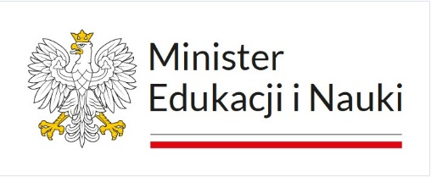

DOFINANSOWANO
ZE ŚRODKÓW
BUDŻETU PAŃSTWA
DOTACJA CELOWA W RAMACH
PRZEDSIĘWZIĘCIA MINISTRA EDUKACJI I NAUKI PN.
,,POZNAJ POLSKĘ”

DOFINANSOWANIE
35 000,00 zł
CAŁKOWITA WARTOŚĆ
56 655,64 zł

